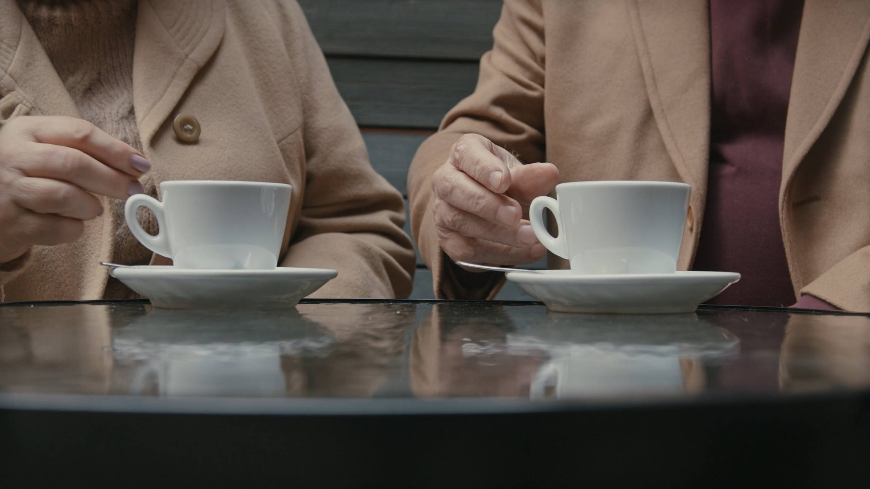
Srdečně zveme naše seniory k přátelskému posezení s kávou a čajem v prostorách zasedací místnosti obecního úřadu

Pondělí 14. 11. 2022 v 17:00 hod.

